2025- Год 80-летия Победы в Великой Отечественной войне

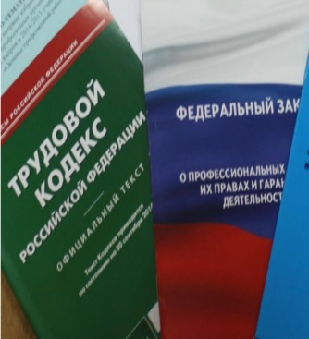  Правовая инспекция труда Профсоюза | КАЛУЖСКАЯ ОБЛАСТНАЯ ОРГАНИЗАЦИЯ  ОБЩЕРОССИЙСКОГО ПРОФСОЮЗА ОБРАЗОВАНИЯ  https://www.eseur.ru/kaluga/  Информационный листок № 46  О внесении изменений в Трудовой кодекс РФ (ст. 135, ст.224, ст. 265, ст. 282, ст. 333, ст. 178, ст. 318)

Федеральный закон от 7 июня 2025 г. № 144-ФЗ «О внесении изменений в Трудовой кодекс Российской Федерации»

Закреплены нормы о том, что в колдоговорах, соглашениях, локальных актах надо определять виды премий, их размеры, сроки, основания и условия выплаты. При этом следует учитывать качество, эффективность и длительность работы, наличие или отсутствие дисциплинарных взысканий и др. В локальном акте о премиях можно предусмотреть их снижение из-за проступков работников, но не более чем на 20% от месячной зарплаты (ст.135).
Изменения в статью 135 ТК РФ направлены на реализацию Постановления Конституционного Суда РФ от 15.06.2023 N 32-П.
Уточнен порядок установления:
- перечней работ и категорий работников, с которыми могут заключаться договоры о полной материальной ответственности (ст.244);
- перечня работ, на которых запрещается применение труда работников в возрасте до 18 лет (ст.265);
- особенностей работы по совместительству для отдельных категорий работников (педагогических, медицинских и фармацевтических работников, работников культуры) (ст.282);
- случаев, порядка и условий выполнения педагогическими работниками дополнительной работы (ст.333).

Федеральный закон от 31 июля 2025 г. № 306-ФЗ «О внесении изменений в Трудовой кодекс Российской Федерации»

При ликвидации организации либо сокращении работникам, которые на день увольнения работали по совместительству и продолжили работать после увольнения с основной работы, должны выплачивать выходное пособие и средний заработок за период трудоустройства. Реализовано Постановление Конституционного Суда РФ от 22.11.2024 N 54-П. (ст. 178, ст. 318)

Калужская областная организация Профсоюза работников народного образования и науки РФ

Тел.факс: 57-64-69, prokaluga40@mail.ru
Калуга, сентябрь, 2025
https://www.eseur.ru/kaluga/

